安徽新华学院普通专升本招生考试准考证打印操作指南
2020年7月10日8：00起开放打印准考证，具体操作流程如下：
1.访问校平台http://zsb.axhu.edu.cn/登录系统，密码默认为考生号末六位。
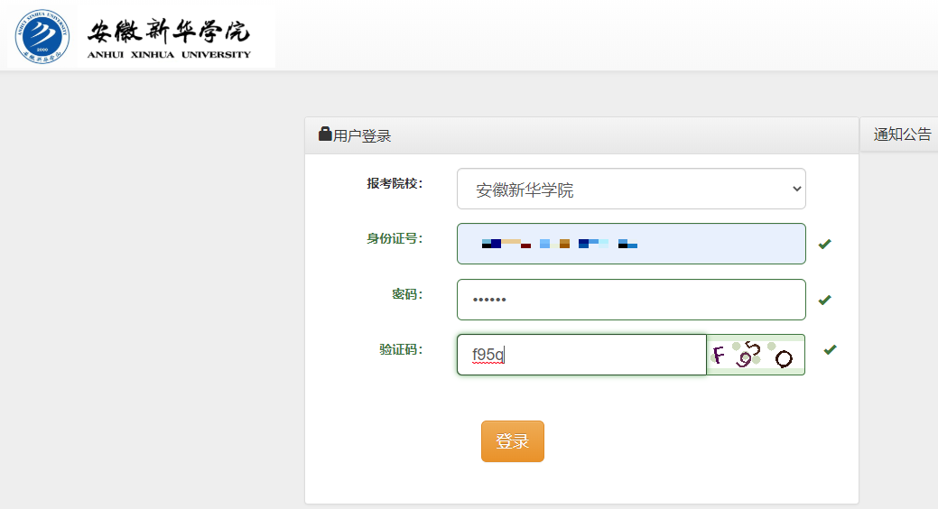
2.登录成功，点击“缴费和准考证打印”
